**КОНСУЛЬТАЦИЯ ДЛЯ РОДИТЕЛЕЙ**

Как организовать летний отдых с ребёнком

Подготовил: воспитатель группы компенсирующей направленности для детей с ТНР № 4 Пашкина Н. В.

**Период: июнь 2024**

Лето – особенный период в жизни ребенка, широко открывающий дверь в мир природы, дающий малышу, при поддержке воспитывающих взрослых, уникальную возможность познания, новых открытий, созидания, общения. Лета, известного нам как время отпусков, ждут и дети и взрослые. Взрослые имеют большой опыт летнего отдыха в городе и на даче, на берегу реки или моря. Маленькие дети, напротив, такого опыта не имеют и ждут повторения прошлого или новых идей от взрослых: воспитателя в детском саду, родителей в семье.

Дошкольникам радостно отдыхать как на юге, где есть море и можно

загорать, купаться, играть с водой, так и на даче или в деревне с родителями

или бабушкой и дедушкой. Как бы ребенок не проводил каникулы, он воспринимает это как лучший способ отдохнуть. Дети обладают достаточной

фантазией, чтобы найти себе занятие и не скучать.

Выбирая для ребенка место для летнего отдыха, следует учитывать особенности его здоровья, нервной системы.

О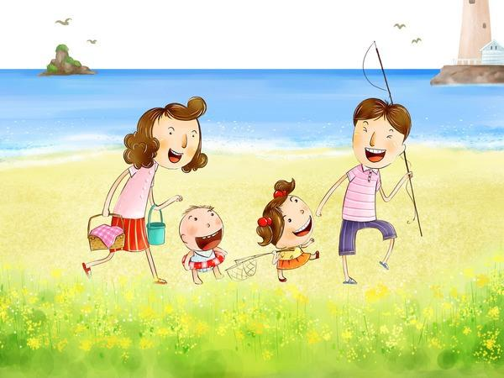тправляясь к южному морю, особенно на короткий период, родителям надо помнить, что такая поездка требует большой перестройки детского организма.

Детям с ослабленным здоровьем на юге лучше отдыхать и лечиться в специализированных санаториях, где они проходят акклиматизацию и лечение под наблюдением врачей. Пребывание в горах, особенно в местах, где растут сосны, благотворно влияет на сосудистую и нервную систему. Но, подвижным, эмоциональным детям в сосновых лесах и в горной местности отдыхать и лечиться не рекомендуется, так как эти природные условия приводят к чрезмерному возбуждению их нервной системы. Им больше подходит Анапа или Калининградская область.

Неорганизованный отдых на юге, у моря, как правило, требует больших усилий родителей по выполнению режима и правил питания. Иначе, могут быть неприятные последствия – солнечные ожоги, ухудшения сна, аппетита и, наконец, солнечные и тепловые удары. Следует помнить и о том, что после возвращения домой снова требуется акклиматизация, которая не у всех детей проходит легко.

Ребенку раннего и дошкольного возраста лучше отдыхать в привычном

климате – на природе в загородной местности, т.е. на даче. А там – солнышко

ярче, трава зеленее, воздух чище, чем в городе. Малыш сможет порезвиться в

саду, поесть свежих овощей, ягод, фруктов.

Л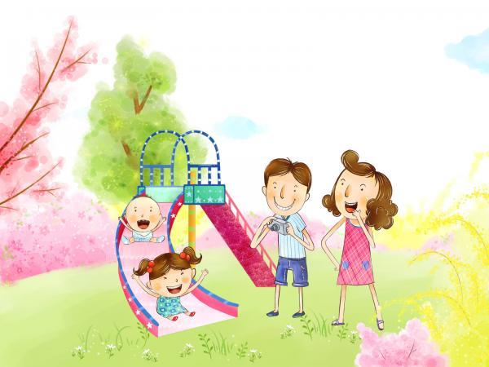ето надо использовать с максимальной пользой для здоровья ребенка, чтобы он вернулся в город окрепшим, закаленным, загорелым и веселым. Ну, а если нет возможности вывезти ребенка из города, можно с пользой провести летние выходные дни. Можно пойти на речку, отправиться в луг за ягодами или совершить семейный поход в лес. Очень полезно для ребенка совершать недлительные прогулки в парк или сквер. При этом не забывать, что одежда ребенка и взрослых должна быть легкой, проветриваемой, косынка (панама) удобной, обувь по размеру. По ходу прогулки наблюдайте за окружающим. Рассматривая деревья, кусты, обращайте внимание на стволы, ветви, листья.

Гуляя с ребенком, напоминайте им правила поведения в природе и

сами неукоснительно выполняйте их. А эти правила очень просты:

- не разбрасывайте фантики, бутылки и другой мусор;

- не рвите и не разрешайте детям бесцельно рвать цветы, лекарственные

и другие растения, ломать ветки деревьев;

- не ловите и не позволяйте детям ловить и убивать бабочек, кузнечиков,

стрекоз, шмелей, пчел и других насекомых;

- ягоды, орехи собирайте так, чтобы не повредить веточки;

- не позволяйте детям разорять муравейники и птичьи гнезда.

Лето – не только время путешествий, но и наиболее благоприятная пора для отдыха, закаливания и оздоровления детей. Поэтому очень важно,

чтобы родители с наибольшей пользой распорядились этим драгоценным

временем.

Летом дети максимальное время должны проводить на воздухе. А

родители обязаны помнить, что солнце хорошо, но в меру! Самая большая

опасность – перегрев организма, солнечные ожоги, солнечный удар,

поскольку маленький ребенок обладает менее совершенной терморегуляцией и кожа его очень нежна. Чем меньше возраст ребенка, тем он чувствительнее к действию жары и солнечных лучей. Загорать детям следует не под прямыми солнечными лучами, а в тени, лучше во время игр и в движении.

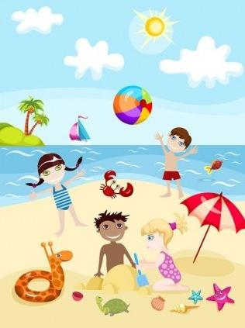Прекрасное закаливающее средство – купание. Место для купания должно быть неглубоким, ровным, с медленным течением. Прежде чем дать малышу возможность самостоятельно войти в воду, необходимо убедиться в том, что в данном месте нет ям, глубокой тины, коряг, острых камней. Не допускайте переохлаждения ребенка при купании. В воде вместе с ребенком обязательно должен находиться взрослый.

Чтобы отдых принес только удовольствие вам и вашему ребенку постарайтесь соблюдать некоторые правила:

·       Если вы решили заниматься со своим ребенком, помните, что эти занятия должны быть короткими и проводить их лучше в утренние часы. Ваша задача расширять кругозор детей, соединяя имеющиеся знания и жизненный опыт ребенка.

·       Следует помнить, что выезжая за город, или путешествую по миру, следует обсуждать с ребенком полученные впечатления.

·       Всеми силами отвлекайте ребенка от телевизора и компьютера, проводите все свободное время на свежем воздухе, катайтесь на велосипеде, самокате, роликах, играйте в футбол. Лето – это укрепление здоровья ребенка и от того как он отдохнет во многом зависит его здоровье весь следующий учебный год.

·       Старайтесь соблюдать режим дня, иначе очень трудно к нему возвращаться в сентябре. Не забывайте, что недосыпание развивает неврозы, возрастает утомление. Ребенок должен спать не менее 10 часов.

·       Планируя экскурсию на отдыхе, обсудите с ребенком заранее, как он к этому относится, если реакция негативна, попробуйте найти компромисс. Попробуйте найти другую экскурсию, которая интересна и вашему ребенку. Советуйтесь с ребенком, будьте внимательным слушателем, ценность общения не в количестве времени, а в качестве общения (внимание, уважение, понимание).